ІКТ нівроку для вашого уроку!
Топ-10 онлайн сервісів для створення сучасного цікавого уроку.
Те, як ми вчимося сьогодні, сильно відрізняється від того, як ми робили це раніше, - завдяки новим технологіям, інструментам і онлайн-ресурсів можна вчитися набагато цікавіше й ефективніше.
- PowToon

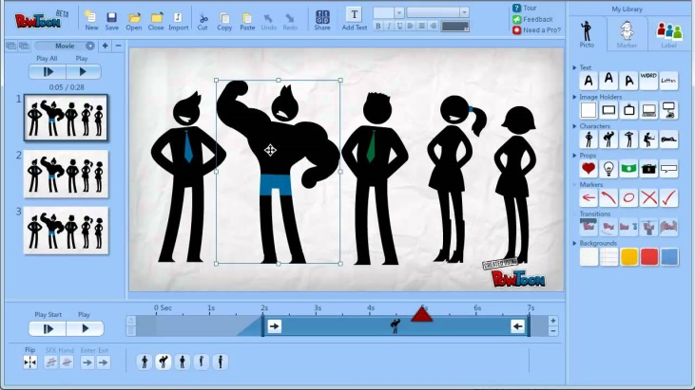
powtoon.com
PowToon - це безкоштовний інструмент для створення анімаційних відео і презентацій. Замість того щоб робити чергову нудну презентацію в PowerPoint, ви можете скористатися PowToon і зробити презентацію, яка запам'ятається всім. Бібліотека анімованих об'єктів і стилів неймовірно багата: емоційні моделі різних чоловічків в векторній графіці і безліч елементів інфографіки.
Інтерфейс російською: немає
Безкоштовний тариф: так (обмежений функціонал)
Вартість: тарифи BUSINESS (197 $ / міс) і PRO (89 $ / міс).

Схожі за функціоналом сервіси Sparcol VideoScribe (sparkol.com), Moovly (moovly.com)

Scrumbl
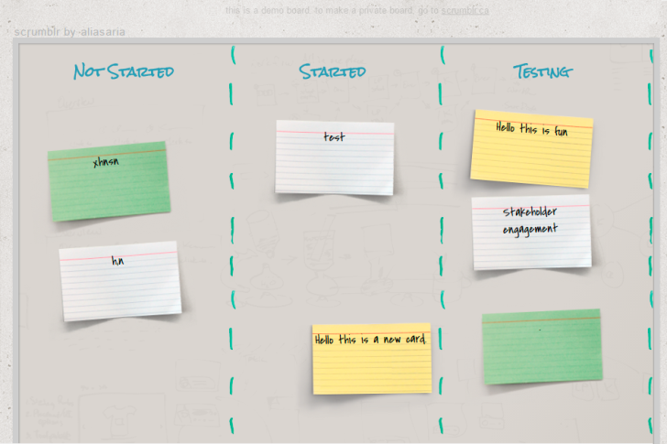
scrumblr.ca
Дуже простий і цікавий сервіс для колективної роботи з інформацією в реальному часі. Кілька користувачів можуть одночасно вносити правки в одну і ту ж інформацію і відслідковувати чужі зміни. Можна додавати іменовані колонки і переміщати по ним стікери. У стікерів можна редагувати текст, розташування і позначку кольоровим «магнітиком». Сервіс не вимагає реєстрації.
Інтерфейс російською: немає (підтримує кирилицю).
Сервіс безкоштовний.

Padlet
padlet.com
Віртуальна стіна для колективної роботи з різним видом контенту (документи, файли, зображення, матеріали, оголошення, замітки). Можна створити приватний проект стіни, модерується стіну з групою учасників, які будуть заповнювати стіну інформацією, або відкритий майданчик, доступну для перегляду і редагування будь-яким користувачам. Кожна сторінка-стіна має унікальну адресу, яким ви можете поділитися з аудиторією і вона, таким чином, може підключиться до її редагування. Є можливість поділитися готової дошкою в соціальних мережах, інтегрувати її в сайт і експортувати в різних форматах.
Інтерфейс російською: так (підтримує кирилицю).
Сервіс безкоштовний.

Конструктори тестів
master-test.net make-test.ru
Онлайн-конструктори тестів з необмеженою кількістю питань / варіантів відповідей і докладним звітом про результати тестування. Є можливість додавати в тести зображення, музику і відео, а також вказувати джерела інформації для роботи з темами, на питання до яких слухач відповів найгірше. При бажанні готовий тест можна вбудувати у себе на сайті або запросити учасників вебінару пройти тестування на сервісі, скинувши в загальний чат посилання.
Інтерфейс російською: так.
Сервіс безкоштовний.

SurveyMonkey
surveymonkey.com
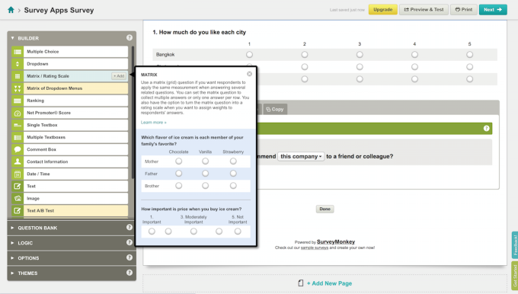
Багатий по функціоналу сервіс, який відмінно підійде для створення опитувань, анкетування і досліджень. Відмінний помічник ведучого вебінарів для роботи з аудиторією в реальному часі: ви можете задати питання в ході онлайн-заходи і показувати статистику відповідей в процесі їх додавання. Можна вибирати тему оформлення, тип питання і їх кількість. Опитування може бути висланий аудиторії у вигляді посилання, вставлений в блог або опублікований на сторінці Facebook. На сайті сервісу пропонується докладна інструкція зі створення опитувань і підготовці їх змісту.
Інтерфейс російською: так
Безкоштовний тариф: так (10 питань, 100 відповідей, підтримка по електронній пошті)
Вартість: Тариф SELECT - 25 € на місяць, тариф GOLD - 300 € в рік за 1 користувача.

Straw Poll
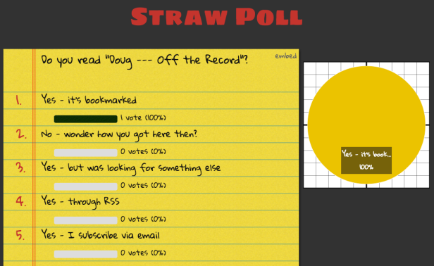
strawpoll.me
Найпростіший сервіс, який не потребує реєстрації. Просто впишіть питання, кілька варіантів відповідей і дайте посилання учасникам вебінару для можливості відповісти. Діаграма, що показує результати голосування, змінюється в режимі реального часу, без необхідності оновлення.
Інтерфейс російською: немає (підтримує кирилицю)
Сервіс безкоштовний.

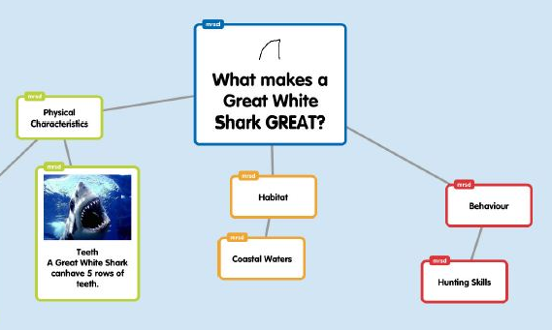
Popplet
popplet.com
Тут є багато цікавих фішок, які дозволять вам створити красиві мультимедійні інтелект-карти. Вони можуть складатися з безлічі елементів, що містять текст, зображення, малюнки або відео. Елементи можна виділяти різними кольорами, змінювати їх розмір і переміщати. Можна наближати той чи інший елемент, щоб детально розглянути його, або зменшити масштаб, щоб побачити карту в цілому. Над наповненням карти можна працювати спільно з іншими користувачами, які можуть додавати коментарі та власні елементи. Готову карту можна роздрукувати, поділиться їй в Facebook або Twitter, експортувати в форматі PDF або PNG.
Інтерфейс російською: немає
Безкоштовний тариф: так (кількість карт - 5)
Вартість: в залежності від тарифу.

LearningApps
learningapps.org
Найпопулярніший безкоштовний конструктор для створення електронних інтерактивних вправ. Основна ідея полягає в тому, що слухачі онлайн-курсів, тренінгів і вебінарів можуть перевірити і закріпити свої знання в цікавій ігровій формі, що залучає їх і підсилює інтерес до навчання. Після проходження реєстрації, вам стануть доступні готові шаблони, які допоможуть створити інтерактивну вправу в режимах «Пазли», «Знайди пару», «Знайди відповідність», «Установи послідовність», «Вікторина з вибором правильної відповіді», «Кросворд» та багатьох інших . Створивши завдання, ви можете тут же опублікувати і розіслати його слухачам, скопіювавши посилання, або зберегти для особистого користування.
Інтерфейс російською: так
Сервіс безкоштовний.

- Quizlet
quizlet.com
Безкоштовний онлайн сервіс, за допомогою якого можна створювати дидактичні флешкарточкі як для очного, так і дистанційного навчання з кожного предмету (галузі знань). Передбачає режим тренування нових знань, закріплення і контролю.
Інтерфейс російською: так
Сервіс безкоштовний.

- Kahoot
https://kahoot.it
Порівняно новий сервіс для створення онлайн вікторин, тестів і опитувань. Може ефективно використовуватися в дидактичних цілях. Учні можуть відповідати на створені вчителем тести з планшетів, ноутбуків, смартфонів, тобто з будь-якого пристрою, що має доступ до Інтернету. Створені в Kahoot завдання дозволяють включити в них фотографії і навіть відеофрагменти. Темп виконання вікторин, тестів регулюється шляхом введення часової межі для кожного питання. При бажанні вчитель може ввести бали за відповіді на поставлені питання: за правильні відповіді і за швидкість. Табло відображається на моніторі вчительського комп'ютера. Для участі в тестуванні учні просто повинні відкрити сервіс і ввести PIN-код, який представляє вчитель зі свого комп'ютера. Учневі зручно на своєму пристрої вибирати правильну відповідь. Варіанти представлені геометричними фігурами.

